МИНОБРНАУКИ РОССИИ

Федеральное государственное бюджетное образовательное учреждение высшего образования

НИЖЕГОРОДСКИЙ ГОСУДАРСТВЕННЫЙ ТЕХНИЧЕСКИЙ

УНИВЕРСИТЕТ им. Р.Е.АЛЕКСЕЕВА

Институт радиоэлектроники и информационных технологий

Кафедра вычислительные системы и технологии

Лабораторная работа № 4

ОТЧЕТ

по лабораторной работе

по дисциплине

Сети и телекоммуникации

РУКОВОДИТЕЛЬ:

________________ Гай В.Е.

СТУДЕНТ:

________________ Аверьянова А.А.

19-В-1

Работа защищена «___» ____________

С оценкой ________________________

Нижний Новгород 2021

1. Построить в Core сеть, состоящую из двух компьютеров.

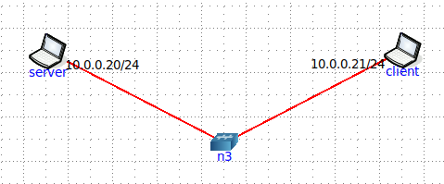

1. Запустить UDP сервер на одном из компьютеров. Подключиться к UDP серверу с помощью TCP клиента.

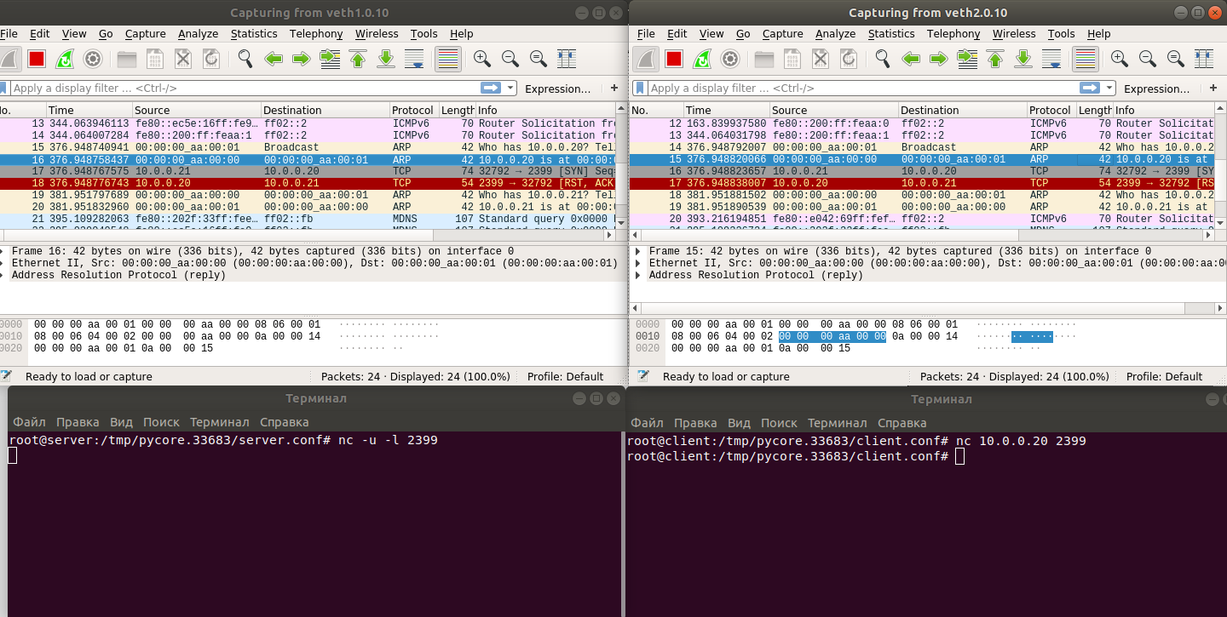

1. Запустить TCP клиент, сервер, передать данные, затем прервать соединение на стороне сервера.

До прерывания

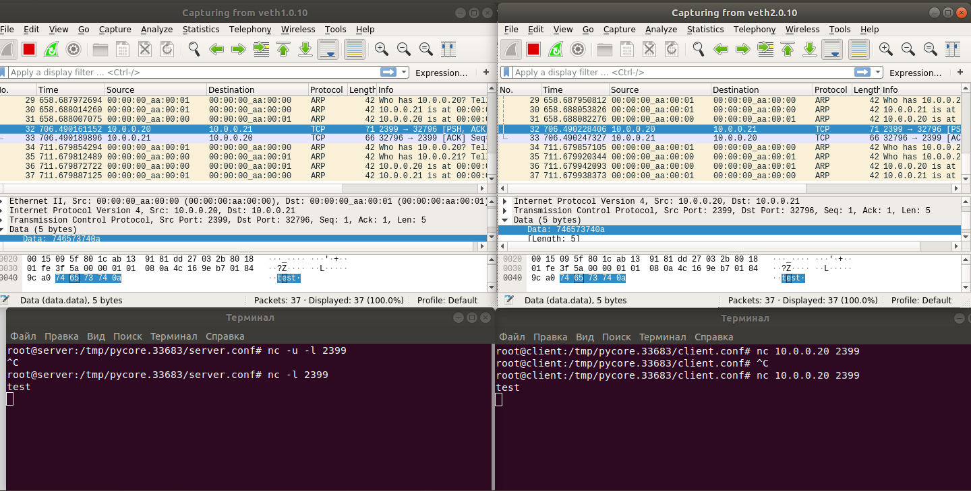

После прерывания

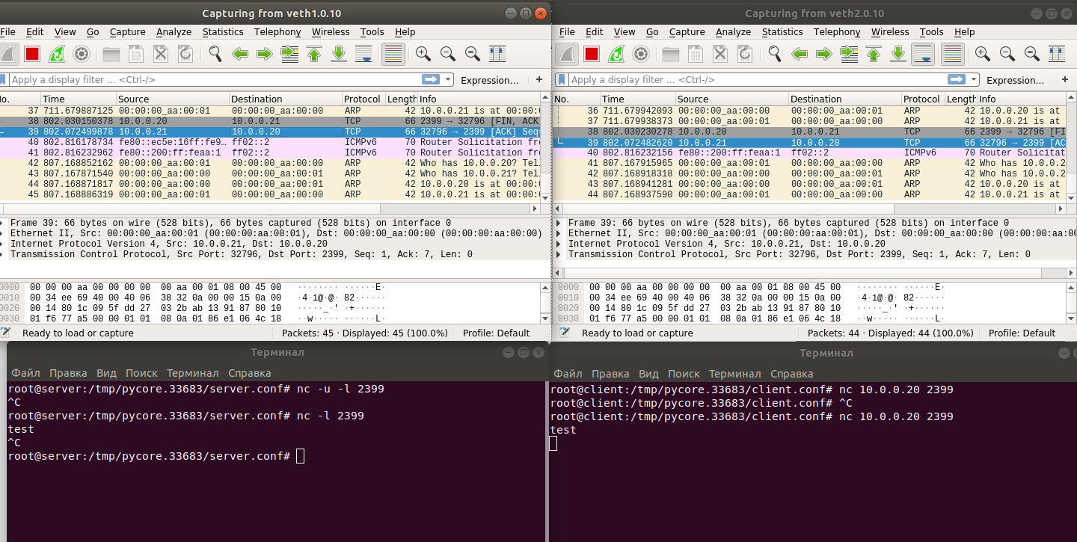

4. Запустить TCP клиент, сервер, передать данные, затем прервать соединение (Ctrl + C) на стороне клиента.

До прерывания

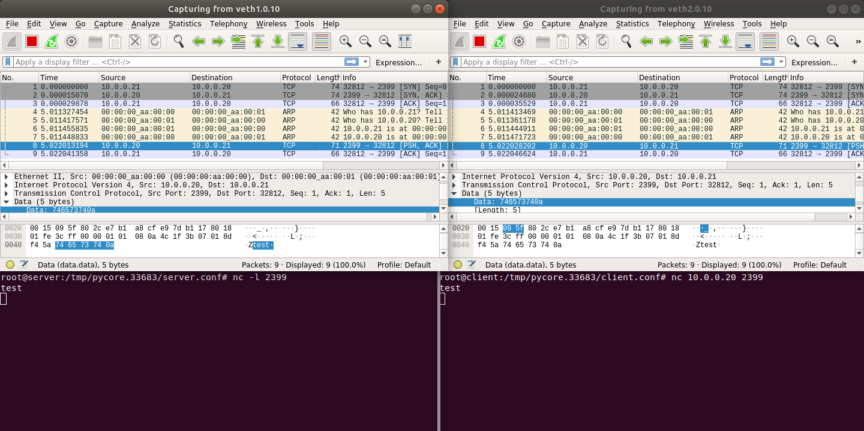

После прерывания

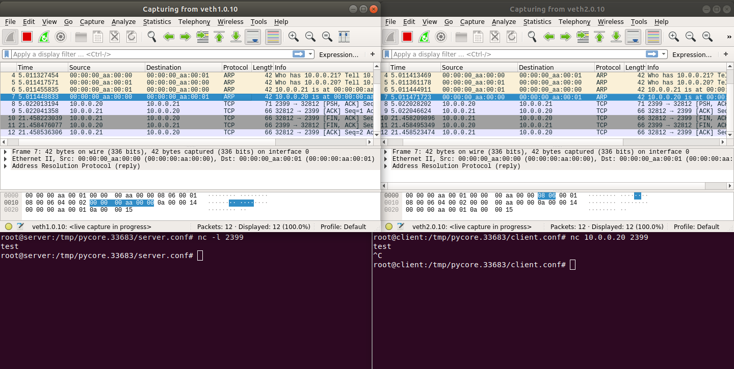

1. Запустить UDP сервер на одном из компьютеров. Подключиться к UDP серверу с помощью UDP клиента. Передать данные. Объяснить полученные пакеты в WireShark

